RESPOSTA:

**1.**  Podem haver outras respostas corretas.

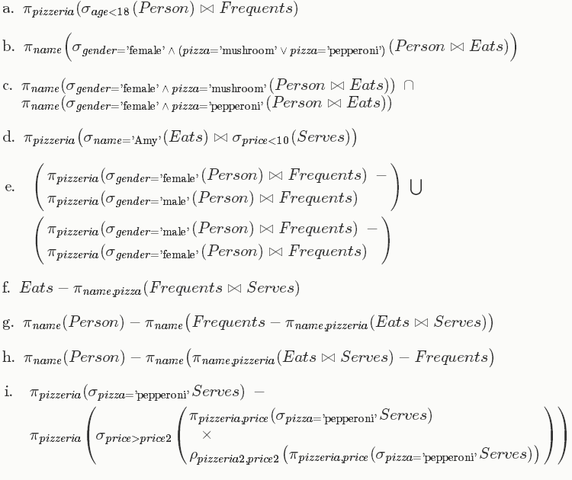   
**2.**  Consulta (c) é diferente.

*Exemplo:*

*R* = {(3, 4)}

*S* = {(1, 2)}.

As consultas (a) e (b) produzem resultados vazios e (c) produz {(3, 2)}.  
   
**3.**  Nomes das regiões com a temperatura mais alta ou com a temperatura mais baixa